
UNIVERSIDAD INTERNACIONAL DE CATALUÑA
Relaciones Públicas, 20XX – 20XX
- Mención Cultura y Ámbito Corporativo.

UNIVERSIDAD O INSTITUCIÓN
Título del diploma, 20XX – 20XX
- Agregar especialidad u otro dato si corresponde.

UNIVERSIDAD O INSTITUCIÓN
Título del diploma, 20XX – 20XX
- Agregar especialidad u otro dato si corresponde.
EDUCACIÓN

––

DIPLOMAS Y HOBBIES

Formaciones : Diplomados, Congresos, xxxxxxxxxx xxxxxx xxxxxxxxx xxxxxxxxxxxxxxxxx
Hobbies: xxxxxxxxxxxxxxxxxxxxxxxxxxxxxx


––

–––

EXPERIENCIA

PRÁCTICA PROFESIONAL EN EMPRESA
Puesto o cargo | Ciudad, País
- Gestión de proyectos Públicos Culturales.
- Diseño de programación
- Agregar tareas realizadas xxxxxxxxxxxxxxxxxxxx.
- Agregar tareas realizadas xxxxxxxxxxxxxxxxxxxx.
- Agregar tareas realizadas xxxxxxxxxxxxxxxxxxxx.

TRABAJO DE VERANO EN LIBRERÍA
Dependienta | Ciudad, País
- Gestión de stock.
- Acomodadora para presentaciones de libro.
- Venta directa a clientes
- Agregar tareas realizadas xxxxxxxxxxxxxxxxxxxx.

VOLUNTARIADO FESTIVAL DE DOCUMENTAL
Acomodadora y Portera | Ciudad, País
- Acompañamiento a espectadores a sus butacas.
- Scanner y recogida de billetes
NOMBRE

APELLIDO

PUESTO O CARGO

PERFIL

Relacionadora Pública Profesional recién egresada. Amplia capacidad para gestionar proyectos culturales y corporativos. La agilidad y resolución de conflictos son mis aptitudes más destacadas en mi especialidad.

CONTACTO


+34 99 99 99 99
nombre.apellido@gmail.com
Ciudad, País
/nombre.apellido

CURSOS / CERTIFICACIONES


CURSO DE XXXXXXX XXXXXXXXXXXXXXXXXX
Institución o Universidad | Ciudad, País

CURSO DE XXXXXXX XXXXXXXXXXXXXXXXXX
Institución o Universidad | Ciudad, País



HABILIDADES

- Trabajo en equipo
- Creatividad
- Manejo de crisis
- Ofimática
- Google Drive
- Word, Excel
IDIOMAS

Español: Nativo
Inglés: Intermedio
Francés: Intermedio

©AZURIUS - Modelos-de-curriculum.com


Estimado (a) Candidato (a),

Crea el currículum perfecto en 5 minutos con nuestro creador online: CVcrea.es
¡Encuentra todo tipo de plantillas y adáptalas a tu perfil profesional!

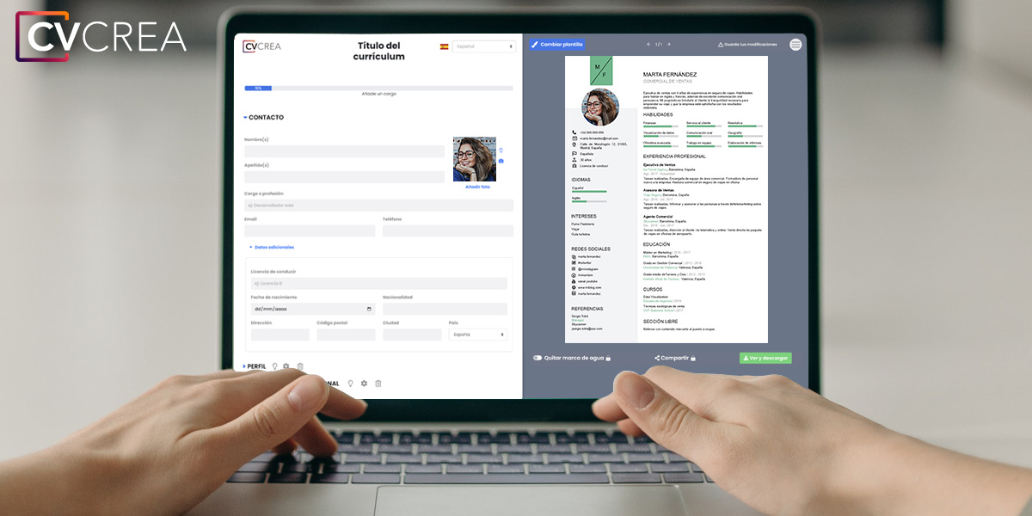
Crea tu Currículum y descárgalo online a través de CVcrea.es

Descubre también otros recursos que tenemos para conseguir el trabajo ideal:
- Cómo Hacer un Currículum
- Ejemplos de Carta de Presentación
- Aptitudes para Currículum
- 10 Preguntas Frecuentes en una Entrevista de Trabajo
- Cómo Preparar una Entrevista de Trabajo
- Enviar el Currículum a Grandes Empresas

Cordialmente,

www.modelos-de-curriculum.com

COPYRIGHT - POR FAVOR LEER ESTE MENSAJE
©Estos ejemplos de modelos de currículum gratuitos son propiedad de Azurius S.L. Puede descargarlos y modificarlos sin ningún problema, siempre y cuando sea para su uso personal.
No olvides quitar este aviso de copyright antes de modificar e imprimir tu CV.
No se puede revender estos ejemplos ni sus derivados. No puedes ponerlos a disposición en otros sitios web sin nuestro consentimiento. Para cualquier pregunta relacionada, escríbenos a contacto@modelosdecurriculum.com
Descubre más plantillas de currículum en www.modelos-de-curriculum.com
©AZURIUS – Modelos-de-curriculum.com

